МІНІСТЕРСТВО ОСВІТИ ТА НАУКИ УКРАЇНИ
КИЇВСЬКИЙ НАЦІОНАЛЬНИЙ УНІВЕРСИТЕТ ІМ. ТАРАСА ШЕВЧЕНКА ФАКУЛЬТЕТ ІНФОРМАЦІЙНИХ ТЕХНОЛОГІЙ
Кафедра мережевих та інтернет технологій

Лабораторна робота №9
Іващенко Каріни Дмитрівни
Тема: Розробка REST API з використанням Spring Boot, Spring Security та JWT для автентифікації користувачів.
Мета: Навчитись створювати REST API на Spring Boot із захистом endpoint’ів за допомогою JWT-токенів, реалізувати реєстрацію, авторизацію користувачів та доступ до захищених ресурсів.

Хід роботи:

Використані технології
- Java 21
- Spring Boot
- Spring Security
- Spring Data JPA
- PostgreSQL
- JWT (jjwt 0.11.5)
- Swagger (springdoc-openapi)
- Lombok
- Maven

Архітектура проєкту

Проєкт складається з таких шарів:
- Controller — обробка HTTP-запитів
- Service — бізнес-логіка (JWT, UserDetailsService)
- Repository — доступ до бази даних
- Model — сутності БД
- Security — конфігурація Spring Security та JWT-фільтр
- DTO — об’єкти передачі даних

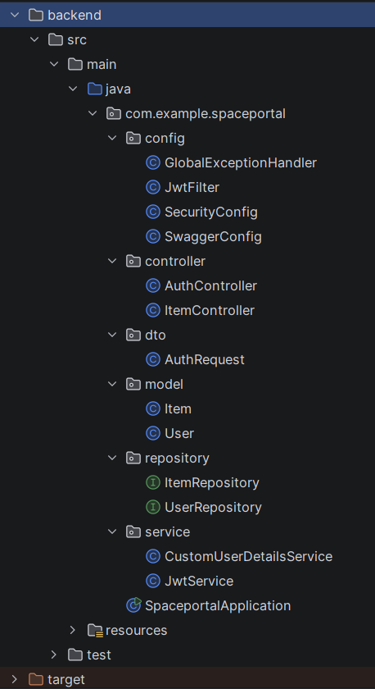

  - Підключення залежностей

На початку роботи було створено Maven-проєкт на базі Spring Boot.

До файлу pom.xml було додано необхідні залежності:
- Spring Boot Starter Web для створення REST API;
- Spring Boot Starter Data JPA для роботи з базою даних;
- PostgreSQL Driver для підключення до PostgreSQL;
- Spring Boot Starter Security для реалізації механізмів безпеки;
- JWT (jjwt-api, jjwt-impl, jjwt-jackson) для генерації та перевірки токенів;
- SpringDoc OpenAPI для автоматичного створення Swagger-документації;
- Lombok для автоматичної генерації конструкторів, геттерів та сеттерів.

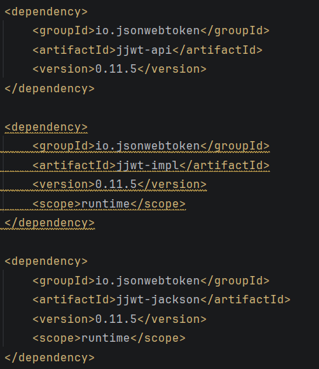

2. Налаштування бази даних

У файлі application.properties було налаштовано підключення до PostgreSQL:
- адреса бази даних localhost:5432;
- назва бази даних project_db;
- користувач project_user;
- пароль password.

Також було налаштовано автоматичне створення та оновлення таблиць за допомогою Hibernate через параметр:

spring.jpa.hibernate.ddl-auto=update

Для генерації JWT-токенів було задано секретний ключ через параметр jwt.secret.

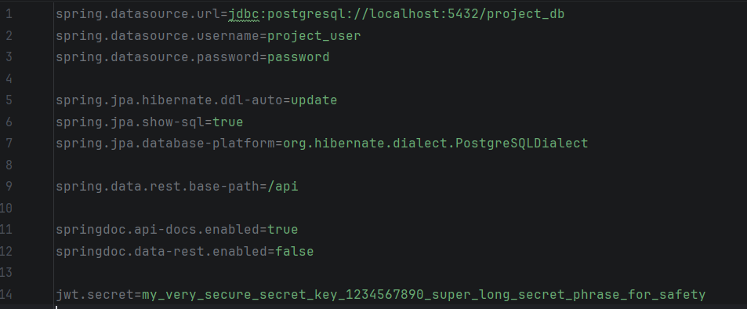

3. Створення моделі користувача

Для зберігання інформації про користувачів було створено клас User.

Модель містить такі поля:
- id — унікальний ідентифікатор користувача;
- username — логін користувача;
- password — пароль користувача;
- role — роль користувача в системі.

Клас позначений анотаціями @Entity та @Table(name = "users"), що дозволяє Hibernate автоматично створити відповідну таблицю в базі даних.

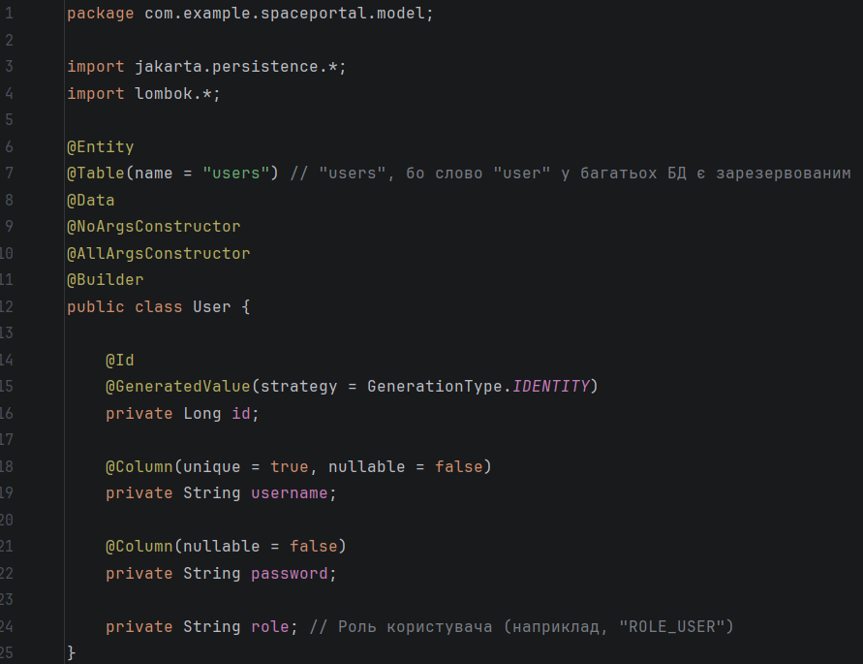

4. Реалізація репозиторію користувачів

Для роботи з таблицею users було створено інтерфейс UserRepository.

Інтерфейс успадковує JpaRepository та надає стандартні операції роботи з базою даних.

Додатково було реалізовано метод:

findByUsername(String username)

який використовується для пошуку користувача за його логіном під час авторизації.

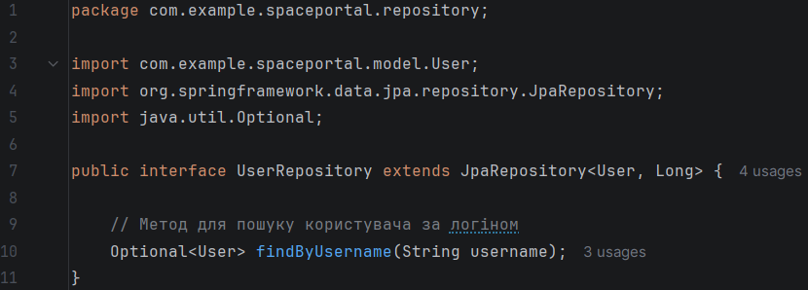

5. Реалізація сервісу CustomUserDetailsService

Для інтеграції із Spring Security було створено клас CustomUserDetailsService.

Даний клас реалізує інтерфейс UserDetailsService та перевизначає метод loadUserByUsername().

Під час виконання цього методу:
- Виконується пошук користувача у базі даних.
- Якщо користувача не знайдено — генерується UsernameNotFoundException.
- Якщо користувача знайдено — створюється об'єкт UserDetails, який використовується Spring Security для перевірки облікових даних.

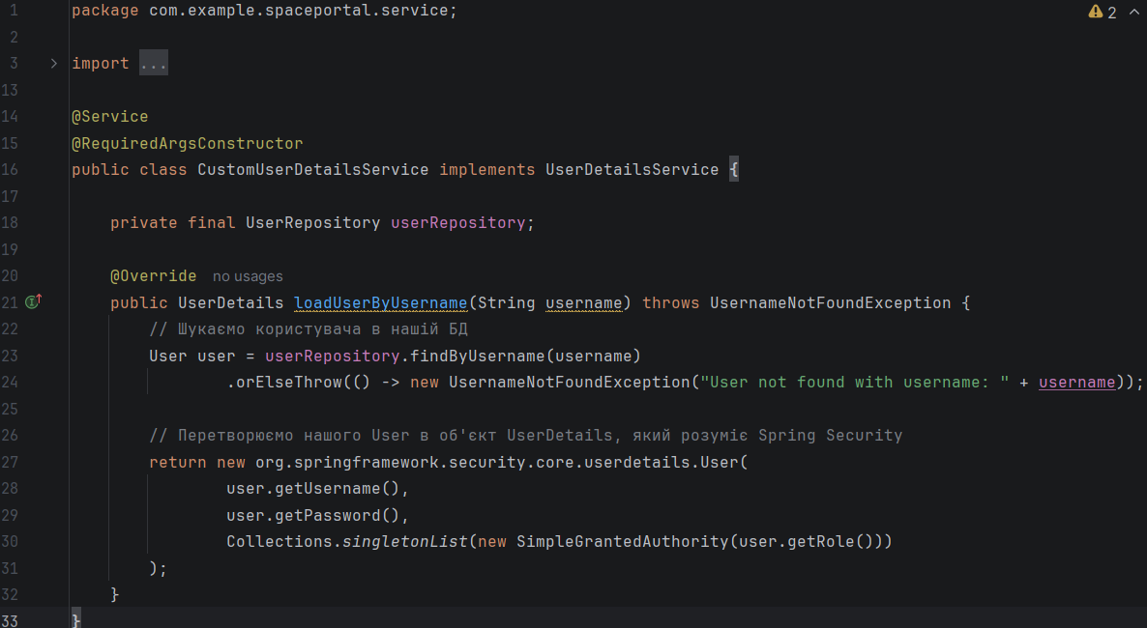

6. Реалізація JWT-сервісу

Для роботи з JWT було створено клас JwtService.

У даному класі реалізовано:
- generateToken() — створення JWT-токена;
- getUsernameFromToken() — отримання імені користувача з токена;
- validateToken() — перевірка валідності токена.

Під час генерації токена в нього записується:
- ім'я користувача;
- дата створення;
- дата завершення терміну дії.

Термін дії токена встановлено на 24 години.

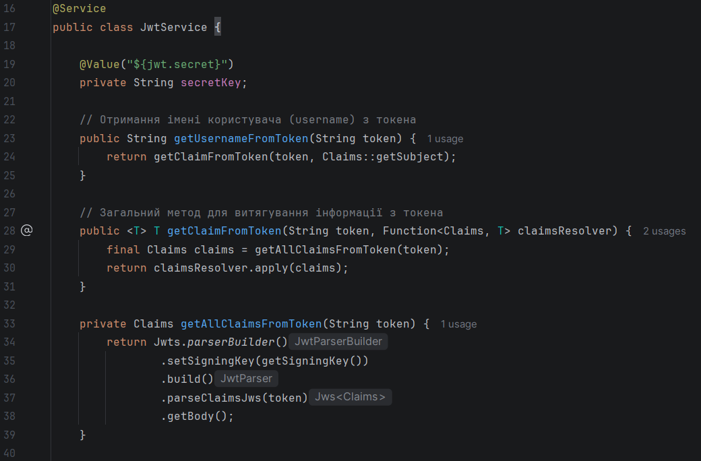

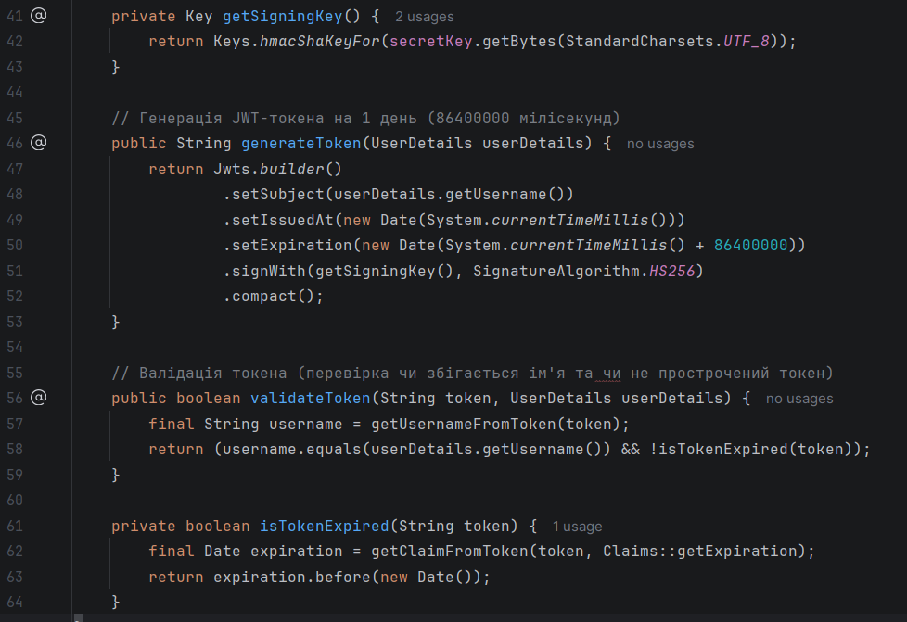

7. Реалізація JWT-фільтра

Для автоматичної перевірки токенів було створено клас JwtFilter.

Фільтр виконується перед обробкою кожного HTTP-запиту.

Під час роботи фільтр:
- Отримує заголовок Authorization.
- Перевіряє наявність префікса Bearer.
- Витягує JWT-токен.
- Отримує ім'я користувача із токена.
- Завантажує інформацію про користувача через CustomUserDetailsService.
- Перевіряє токен за допомогою JwtService.
- Якщо токен валідний — встановлює користувача в SecurityContext.

Таким чином користувач вважається авторизованим без використання HTTP-сесій.

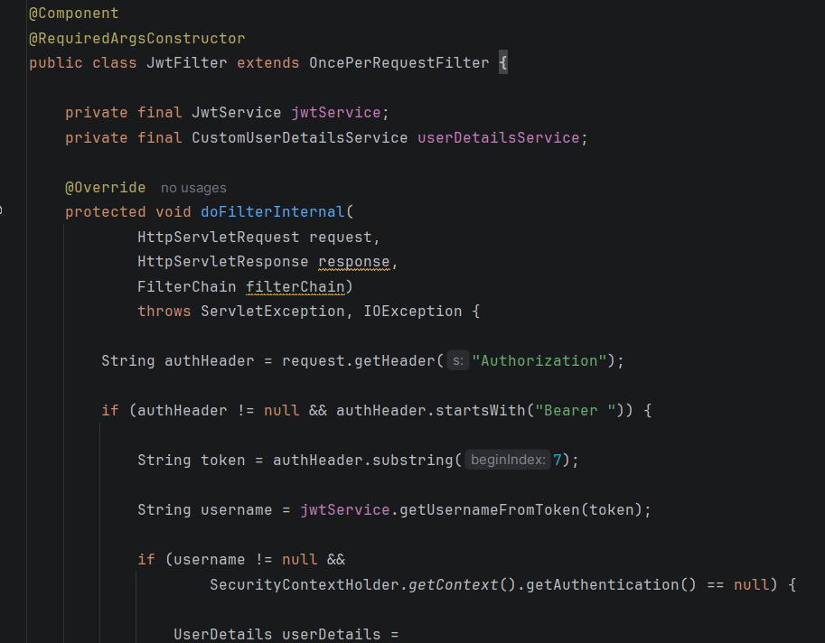

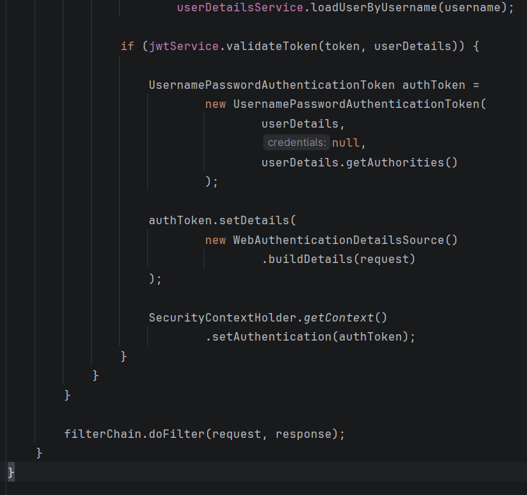

8. Налаштування Spring Security

Для конфігурації безпеки було створено клас SecurityConfig.

У конфігурації реалізовано:
- вимкнення CSRF-захисту для REST API;
- використання Stateless-сесій;
- підключення JwtFilter;
- дозвіл доступу до відкритих endpoint'ів.

Без авторизації доступні:
- /register
- /login
- /swagger-ui/**
- /v3/api-docs/**

Для всіх інших маршрутів використовується правило:

anyRequest().authenticated()

тобто доступ дозволений лише авторизованим користувачам.

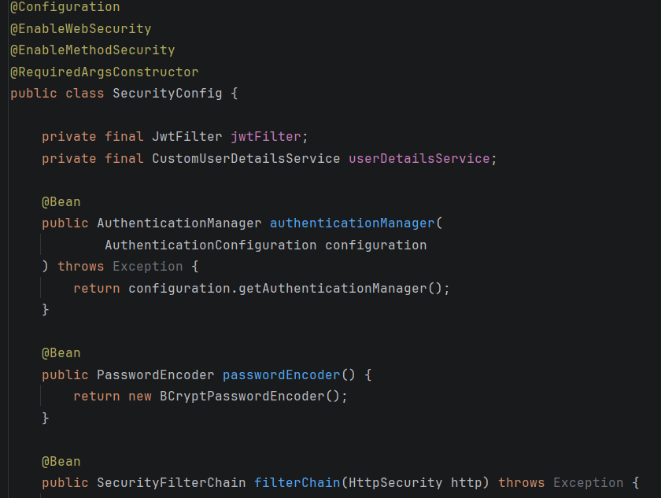

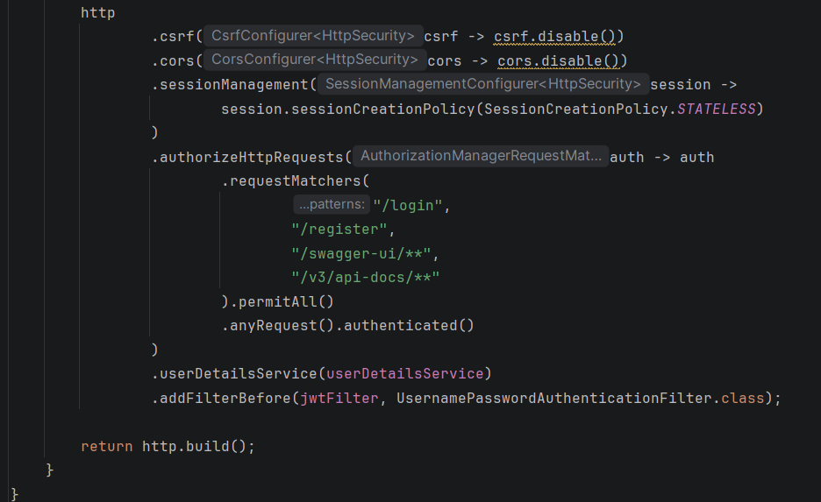

9. Реалізація реєстрації користувачів

У класі AuthController реалізовано endpoint:

POST /register

Під час реєстрації система:
- Перевіряє, чи існує користувач з таким логіном.
- Шифрує пароль через PasswordEncoder.
- Призначає роль ROLE_USER.
- Зберігає користувача у таблиці users.

У разі успіху повертається повідомлення про успішну реєстрацію.

10. Реалізація авторизації користувачів

Також у класі AuthController реалізовано endpoint:

POST /login

Користувач передає логін та пароль.

Після успішної перевірки облікових даних система:
- Автентифікує користувача через AuthenticationManager.
- Завантажує інформацію про користувача.
- Генерує JWT-токен.
- Повертає токен у відповіді.

Отриманий токен використовується для подальшої роботи із захищеними ресурсами.

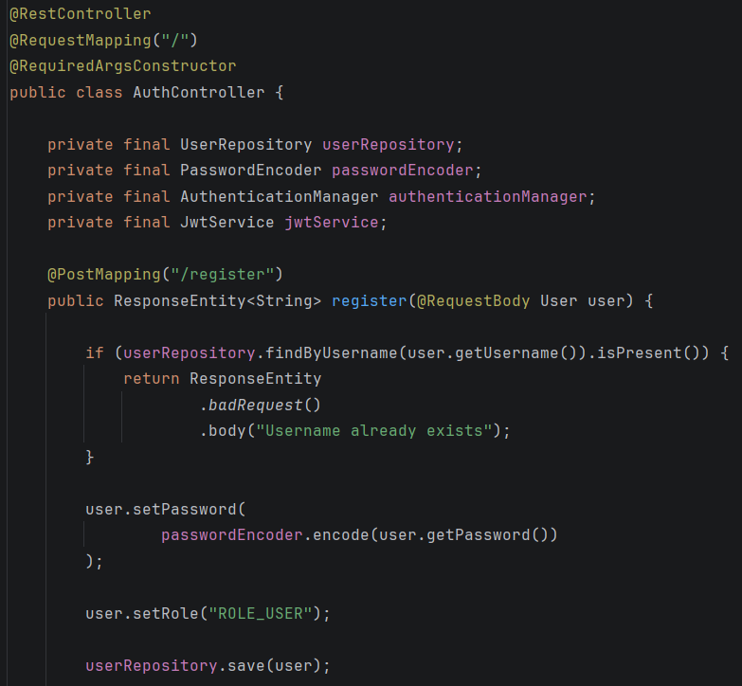

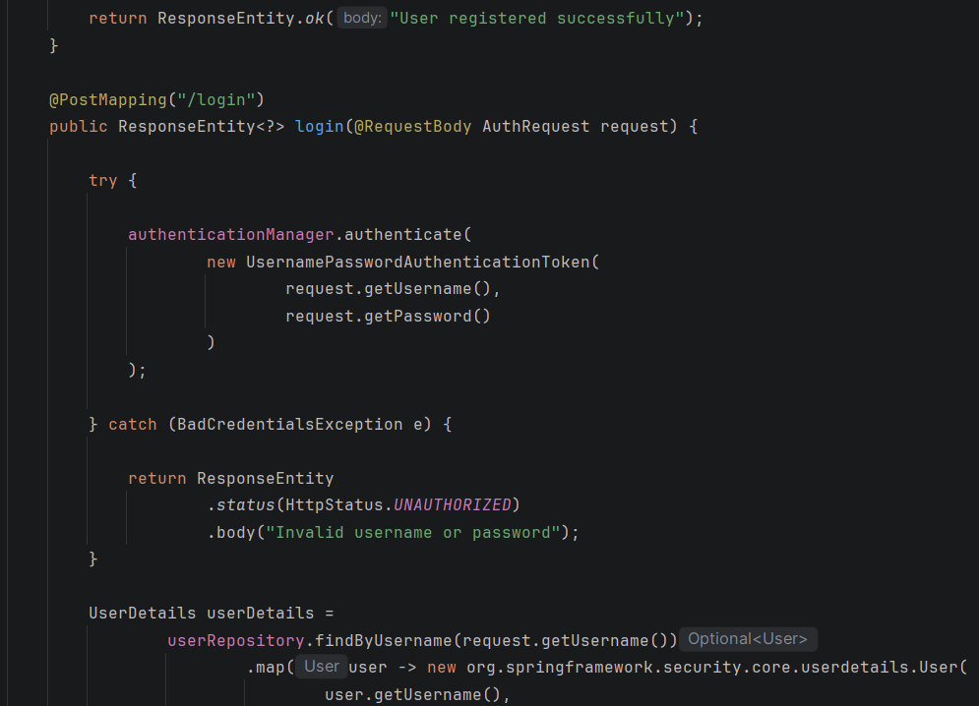

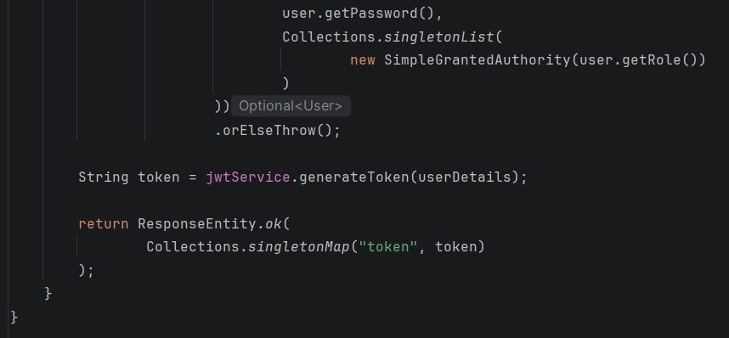

11. Налаштування Swagger

Для тестування API було використано Swagger OpenAPI.

Додатково створено клас SwaggerConfig.

У конфігурації було додано JWT Security Scheme типу Bearer, що дозволило використовувати кнопку Authorize у Swagger.

Після введення JWT-токена Swagger автоматично додає заголовок Authorization до всіх захищених запитів.

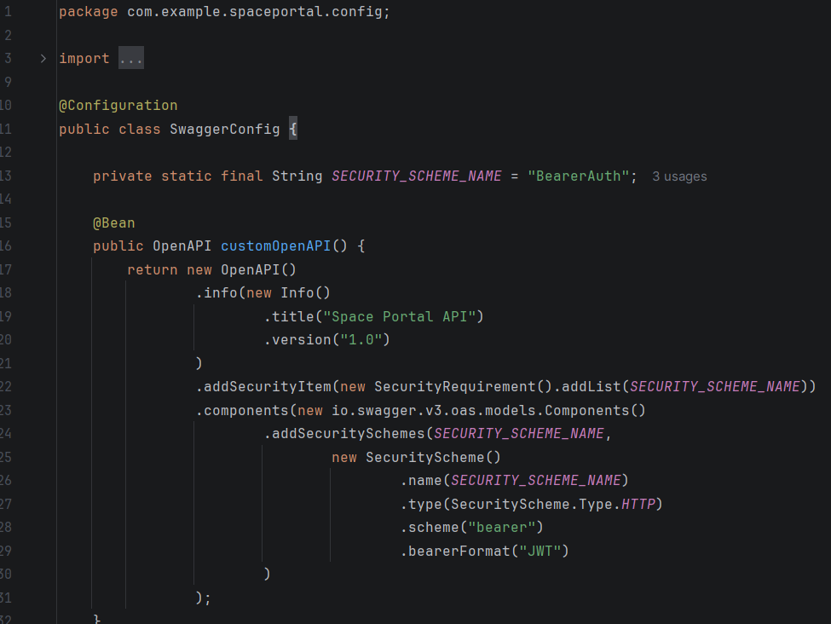

12. Тестування роботи системи

Було проведено тестування реалізованого функціоналу.

Під час тестування:
- успішно зареєстровано нового користувача через endpoint POST /register;
- виконано авторизацію через endpoint POST /login;
- отримано JWT-токен;
- JWT-токен додано через кнопку Authorize у Swagger;
- виконано запити до захищених ресурсів із використанням токена.

Усі основні функції системи працюють коректно.

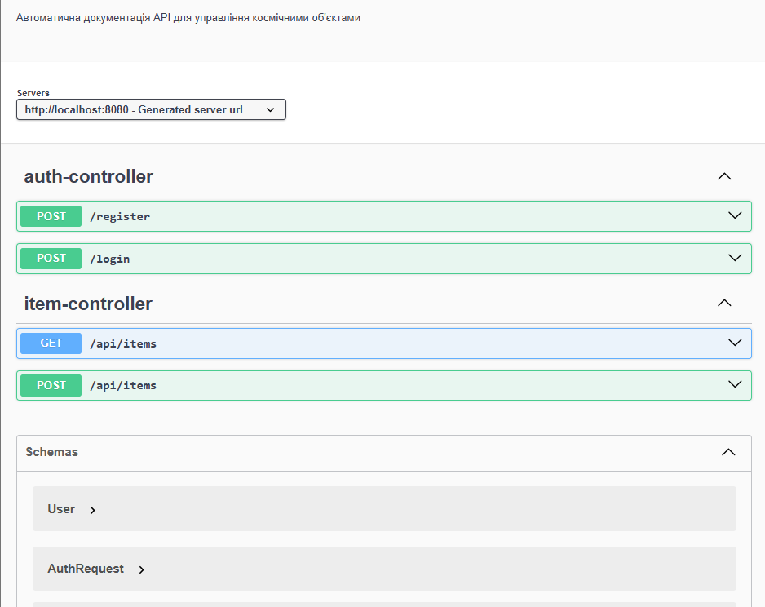

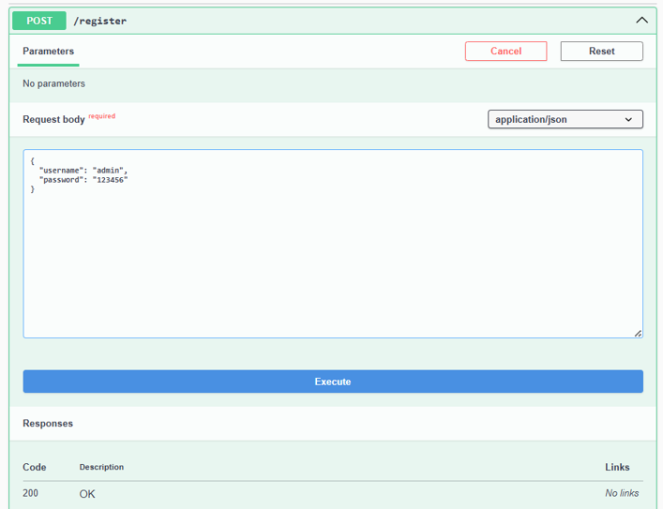

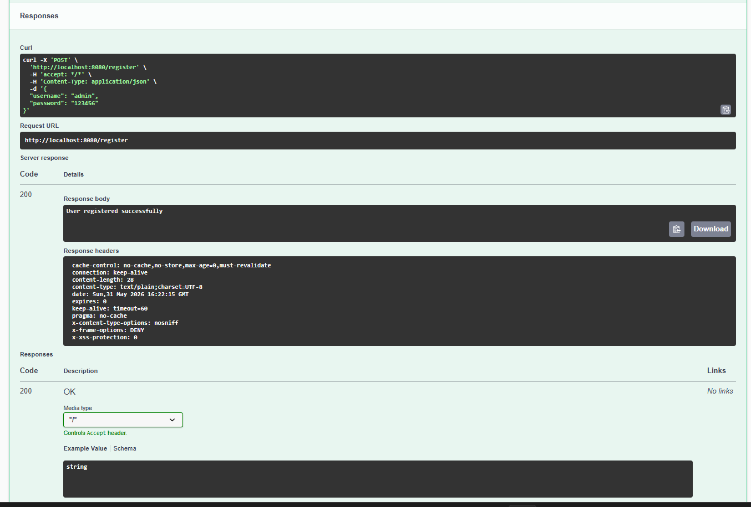

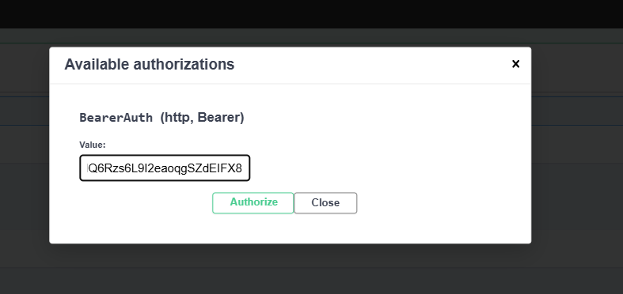

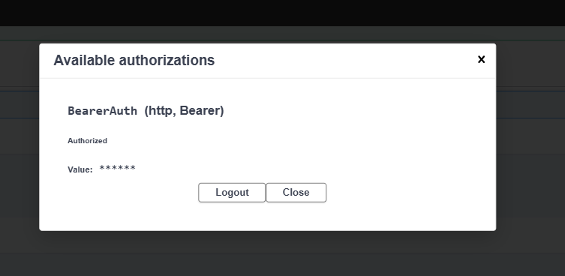

Висновок: У ході виконання лабораторної роботи було створено REST-застосунок на основі Spring Boot із використанням Spring Security та JWT-аутентифікації. Було реалізовано механізми реєстрації та авторизації користувачів, налаштовано підключення до PostgreSQL, створено систему перевірки JWT-токенів та забезпечено захист REST API. Для тестування сервісів було використано Swagger OpenAPI.

Запитання для самоперевірки
- Які основні компоненти забезпечення безпеки у Spring Security (фільтри, UserDetailsService, конфігурація тощо)?
SecurityFilterChain — ланцюжок фільтрів, який перевіряє кожен HTTP-запит (токени, сесії, права).
AuthenticationManager — інтерфейс, який відповідає за саму перевірку логіна/пароля чи токена.
UserDetailsService — сервіс для завантаження даних користувача та його ролей з бази даних за username.
SecurityContextHolder — сховище, де зберігаються дані про поточного автентифікованого користувача.
- Як працює JWT і з чого він складається (header, payload, signature)?
JWT — це текстовий рядок-токен, який сервер видає після логіну, а клієнт додає до кожного запиту для авторизації. Складається з трьох частин: Header — тип токена та алгоритм шифрування. Payload — дані користувача (ID, ролі, термін дії). Signature — підпис сервера для перевірки, що токен не підробили.
- У чому різниця між автентифікацією та авторизацією?
Автентифікація — це перевірка особи користувача (відповідь на запитання "Хто ти?", наприклад, через логін і пароль). Авторизація — це перевірка прав доступу (відповідь на запитання "Що тобі дозволено робити?", наприклад, чи ти адмін).
- Яку роль відіграє фільтр (JwtFilter) у Spring Security?
Він перехоплює кожен HTTP-запит, дістає з нього JWT-токен, перевіряє його валідність і, якщо все добре, записує дані користувача в SecurityContextHolder для надання доступу.
- Як додати JWT до запиту в Postman або Swagger UI?
Postman: у вкладці Authorization вибрати тип Bearer Token і вставити токен у поле. Swagger UI: натиснути кнопку Authorize вгорі сторінки, вставити токен у поле і підтвердити.
- Що таке CORS і для чого він потрібен у вашому проєкті?
CORS — механізм безпеки браузера, який блокує запити, якщо фронтенд і бекенд знаходяться на різних доменах чи портах. У проєкті потрібен для того, щоб дозволити фронтенду без помилок звертатися до нашого REST API.
- Які основні принципи OAuth2 і в чому його переваги над передачею логіну/пароля третім сторонам?
Принцип: користувач логіниться через надійний сервіс (наприклад, Google), а той видає нашому додатку тимчасовий токен доступу. Перевага: наш додаток взагалі не бачить і не зберігає пароль користувача, що гарантує безпеку.
- Чому паролі користувачів потрібно зберігати у базі даних тільки в зашифрованому (хешованому) вигляді і як це реалізовано у вашому проєкті?
Паролі хешують незворотним способом, щоб у разі викрадення бази даних зловмисники не змогли їх прочитати. У проєкті це реалізовано через BCryptPasswordEncoder: метод encode() створює хеш при реєстрації, а matches() порівнює паролі при вході.
- Як конфігурація SecurityConfig визначає, які ендпоїнти відкриті, а які захищені?
У налаштуваннях SecurityFilterChain викликається метод authorizeHttpRequests, де через requestMatchers() вказуються URL-адреси: для відкритих викликається permitAll() (доступно всім), а для захищених — authenticated() або hasRole().
- Які переваги та потенційні ризики використання JWT для захисту REST API?
Переваги: серверу не потрібно зберігати сесії (Stateless), токен легко передавати між різними сервісами, швидка перевірка.
Ризики: JWT складно миттєво анулювати до закінчення його терміну дії; якщо токен вкрадуть, зловмисник матиме доступ, поки не вийде час життя токена.

